天津外国语大学VPN系统使用说明
(苹果iOS)
网络安全和信息化办公室 2023.10
使用过程中如有问题请联系网络安全和信息化办公室，电话23283551转808。
VPN系统已与新版统一认证平台集成，账号为学号/工号，默认密码为身份证后8位，登录后请按提示尽快修改密码。

- 下载VPN客户端并安装
苹果设备可从App Store搜索aTrust下载安装，如图所示。
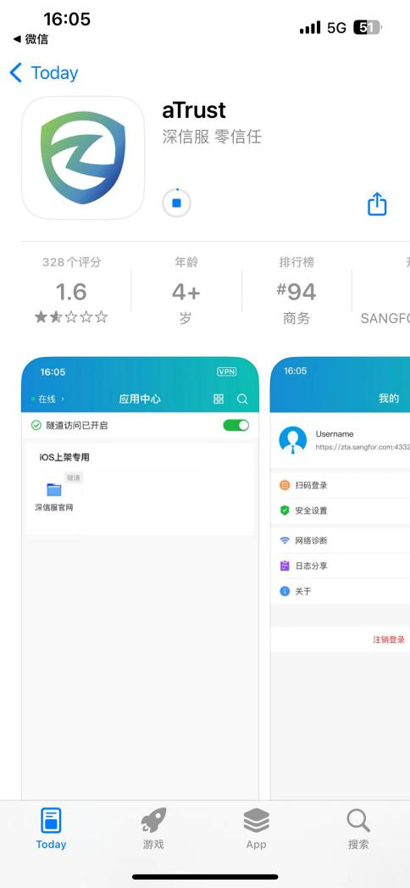
- 连接VPN并使用
安装完成后点击aTrust图标打开VPN程序，打开之后在服务器地址处输入我校VPN服务地址：https://vpn.tjfsu.edu.cn，然后点击“连接”按钮，如下图所示。

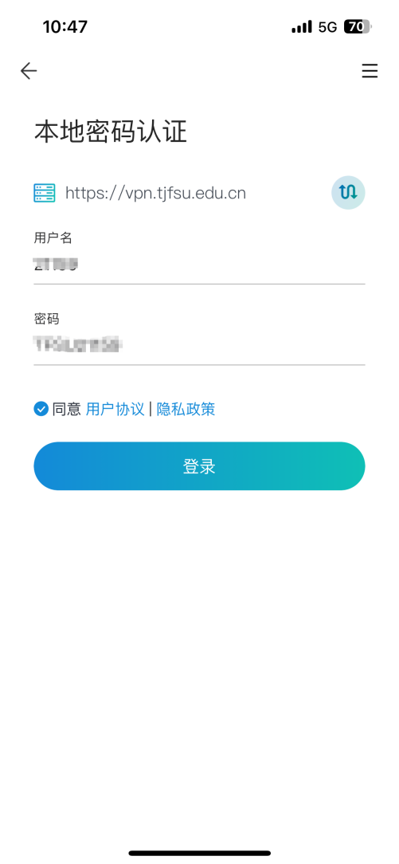
连接完成后选择密码登录，输入用户名与密码后勾选[同意]，点击[登录]按钮。
VPN系统已与新版统一认证平台集成，账号为学号/工号，默认密码为身份证后8位，登录后请按提示尽快修改密码。
登录过程中如有提示询问是否添加VPN设置，请点击允许按钮，如图所示。
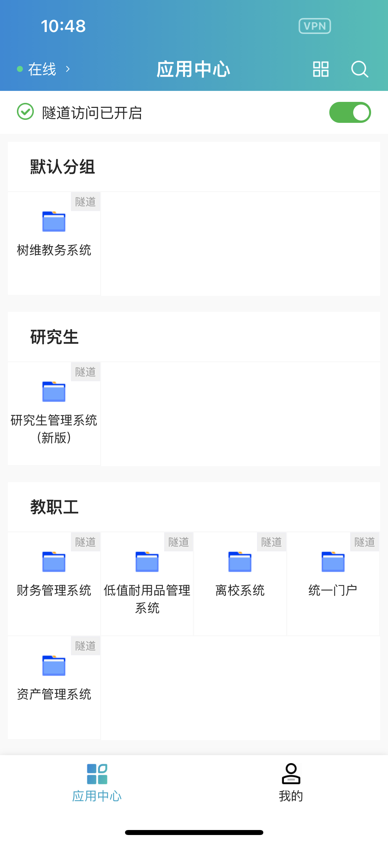

登录后选择程序下方的[应用中心]标签，即可打开内网资源页面，用户可根据需要访问内网资源。

- 使用完成并注销
为保证VPN系统性能及用户连接带宽，用户使用VPN访问完成所需资源后，请注销账户断开VPN连接，点击软件下方的[我的]标签，然后点击[退出登录]按钮即可注销账户，退出程序即可。如下图所示。
